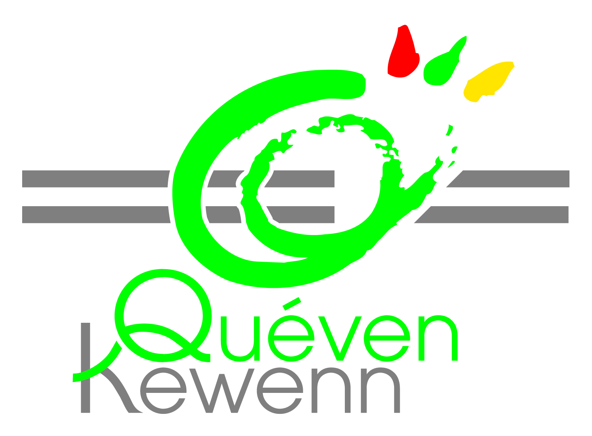

DEMANDE DE RESERVATION

Monsieur Anthony FOLLO, Maire-Adjoint délégué aux Sports et aux loisirs autorise,
Madame, Monsieur ⁽¹⁾ ,……………………………………
à utiliser les « minibus » BOXER HDI de marque Peugeot, immatriculé 4186 YY 56 et AT 557 TS ou BOXER de marque RENAULT EA - 095 - WW en qualité de conducteur principal :
Le : …………….. Horaires : ………….
Pour le compte de l’association :
Nature du transport : ………....
□ Personnes : Si oui, nombre : ………………………………….
□ Matériel :………………………. Si oui, nature : ………………………………………
Madame, Monsieur ⁽¹⁾ :
peut être secondé et remplacé par :
Madame, Monsieur ⁽¹⁾ : ……………………………………………………………………………………………..
Kilométrage de départ :
Kilométrage d’arrivée :
Merci de vérifier les niveaux (huile moteur et liquide de refroidissement) avant chaque mise à disposition d’un mini-bus et de contacter le service Sport en cas d’anomalie.
Le nettoyage extérieur et intérieur du véhicule doit être effectué avant l’état des lieux de retour.
Le minibus est à récupérer au Service Sport (complexe sportif du Ronquédo) le vendredi entre 9 h 00 et 12 h 00 ou 14 h 00 et 17 h 00,
et à retourner au Service Sport le lundi entre 9 h 00 et 12 h 00,

Fait à QUEVEN, le ……….
Anthony FOLLO,
Maire-Adjoint aux Sports et aux loisirs.

Documents à joindre : - Attestation de responsabilité civile d’assurance
- Copie du permis de conduire des conducteurs
^{(1) Rayer la mention inutile.}
Mairie de Quéven – B.P. 10 – 56531 Quéven Cedex – 02 97 80 14 14 – mairie@mairie-queven.fr

